**Ficha N 8 Pensamiento matemático.**

**Lateralidad.**

|  |
| --- |
| **NOMBRE:** |
| **FECHA:** |

* Observa el siguiente video [IZQUIERDA DERECHA Juegos de Lateralidad para Niños - YouTube](https://www.youtube.com/watch?v=jt-FrcjwE38)
* Dialoga según lo observado, respondiendo las siguientes preguntas. (¿De qué se trató el video? ¿Cuál es tu mano derecha? ¿Cuál es tu mano izquierda? ¿Cómo podemos reconocer la mano derecha? ¿Cómo podemos reconocer la mano izquierda?)
* Pega las manos traqueladas.

|  |  |
| --- | --- |
|  |  |

* Colorea de color azul el lado izquierdo y de rojo el lado derecho del niño.

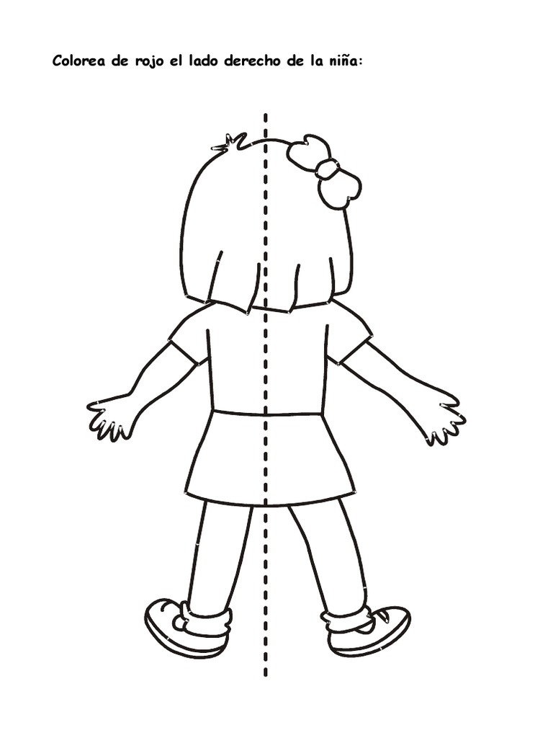

* Colorea de azul la mano izquierda y de rojo la mano derecha, luego traquela.

